Magret de canard sauce au miel et sa pomme rôtie
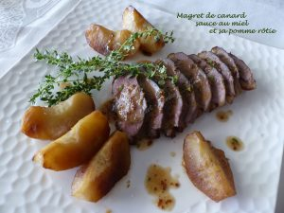 Pour 2 Croquants-Gourmands
- 1 magret de canard
- 2 pommes
- sel & poivre du moulin
- fleur de sel
Sauce :
- 1 càs de moutarde à l'ancienne
- 2 càs de miel
- 2 càs de crème fraîche
- 2 brindilles de thym citron
Parer le magret puis inciser le gras pour le quadriller.
Le saler légèrement côté chair et un peu plus côté peau.
Faire cuire le magret de canard en réservant la graisse de cuisson. Moi je l'ai fait cuire à l'avance comme expliqué ici. Réserver la poêle de cuisson.
Laisser refroidir, couper la viande en tranches et recueillir le jus qui s'est écoulé dans une petite casserole avant d'envelopper le magret.
Les pommes :
Couper les pommes en quatre, puis chaque quart en 3. Peler et épépiner les quartiers.
Mettre une cuillerée à café de graisse de cuisson de canard dans la poêle réservée et y disposer les quartiers de pomme sur une face.
Les retourner délicatement pour faire dorer les trois faces.
Couvrir et laisser cuire quelques minutes pour que les pommes soient tendres sans se défaire.
Retirer le couvercle et réserver.
La sauce :
Mélanger dans un bol la moutarde et le miel.
Ajouter la crème et effeuiller le thym.
Mélanger, saler & poivrer au goût.
Couvrir et laisser mariner au frais pendant au-moins 1 heure.
Au moment du repas :
Faire réchauffer le magret comme dit ici, glisser dans le four le plat contenant les pommes.
En même temps, mettre la marinade dans la casserole contenant le jus écoulé du magret.
Porter à frémissement en remuant et laisser réchauffer à chaleur douce pendant quelques minutes. Vérifier l'assaisonnement.
Dresser dans des assiettes chaudes, les tranches de viande saupoudrées de quelques grains de fleur de sel et les pommes.
Napper de sauce.
Servir immédiatement.

